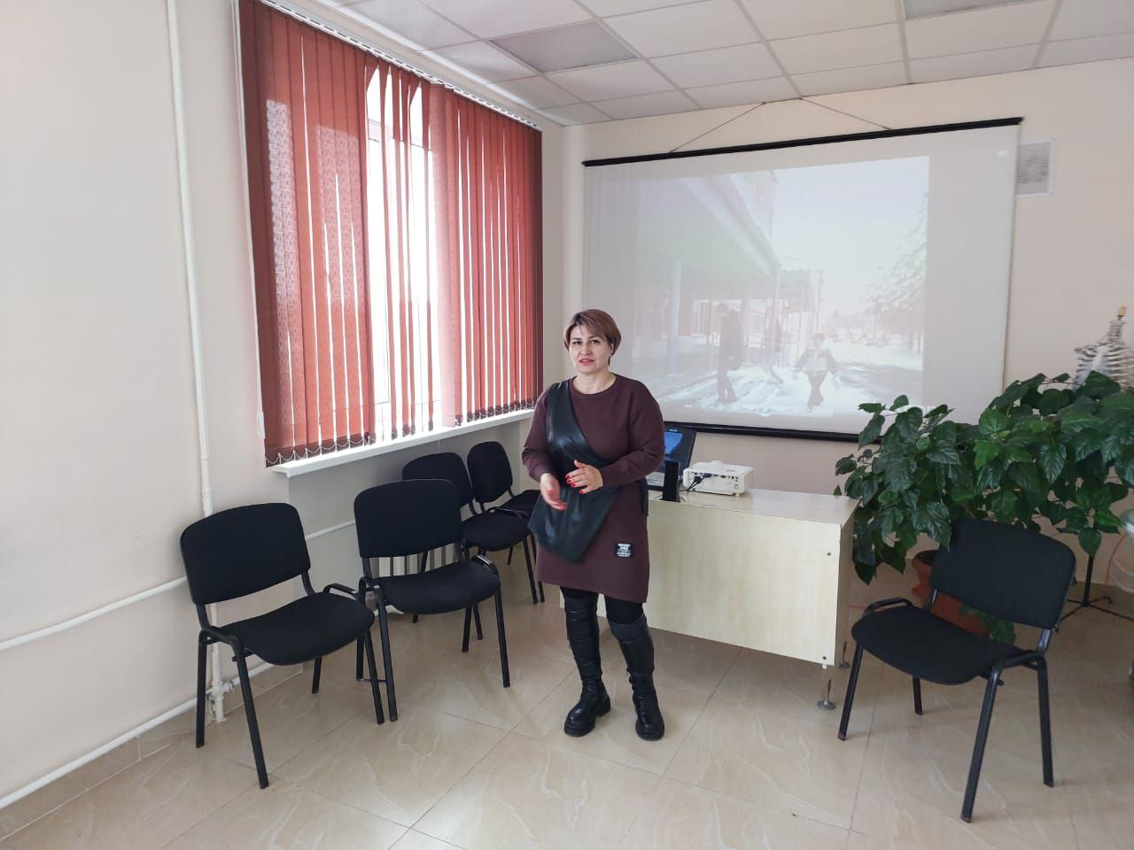

В целях привлечения внимания к вопросам охраны труда и обмену передовым опытом 21 марта 2023 года впервые состоялось межрайонное совещание специалистов в сфере охраны труда. Встреча проходила в Хорольской ЦРБ, на которой присутствовали специалисты Хорольского, Спасского, Ханкайского и Черниговского муниципальных образований. От нашего муниципального округа в совещании принимали участие главный специалист 1 разряда по государственному управлению охраной труда В.А. Кияшко, а также специалисты (ответственные) по охране труда МУП ЖКХ И.С. Мурзина и МКУ СОД МОУ И.В. Яковкина.
Трудовое законодательство, в том числе и по охране труда постоянно меняется, и возникает необходимость поддерживать обмен мнениями и опытом работы специалистов по охране труда.
В рамках обмена опытом по охране труда стала Шамовцева Наталья, специалист по охране труда КГБУЗ "Хорольская ЦРБ", которая очень наглядно и объективно рассказала о своей работе, а также продемонстрировала собственный видеоролик.
Также собравшиеся обсудили основные вопросы, связанные с практическим применением изменений в обучении по охране труда в рамках действующего постановления правительства РФ от 24.12.2021 №2464 «О порядке обучения по охране труда и проверке знаний требований охраны труда».
Одним из основных вопросов встречи было обсуждение о внедрении и распространении передового опыта по улучшению условий и охраны труда, которое осуществляется путем его пропаганды. Передовой опыт одного предприятия, перенятый другим, не всегда дает положительный эффект. Нужно учитывать важнейшие условия его эффективного функционирования. Поэтому важно правильно его изучать и соответственно распространять. По оценке участников мероприятия такого формата интересны и продуктивны. Живое общение дает возможность обменяться мнениями, напрямую задать вопросы о том, как функционирует тот или иной элемент системы управления охраной труда, а впоследствии внедрить опыт коллег в своих организациях.

